**LAPORAN PROJEK UTS**

**MATA KULIAH PEMROGRAMAN BERBASIS EVENT**



**Oleh :**

|  |  |
| --- | --- |
| Fajar Ramadhan | 23SA31A065 |
| Febri Pratama | 23SA31A039 |
| Fauziah Noviandini | 23SA31A041 |
| Rahman Adi Hidayat | 23SA31A048 |

**PROGRAM STUDI TEKNOLOGI INFORMASI**

**FAKULTAS ILMU KOMPUTER**

**UNIVERSITAS AMIKOM**

**PURWOKERTO**

**2025**

**CourtCraft: Desktop App Court   
Management System (C#)**

1. **Link Github:**

[FajarGck/Tugas-Akhir-PBETI23](https://github.com/FajarGck/Tugas-Akhir-PBETI23)

1. **Tugas Anggota Kelompok**

Tugas dari masing masing anggota kelompok di bagi dan di kelompokan pada Tabel 1 berikut:

Tabel 1. Tugas Anggota Kelompok

|  |  |
| --- | --- |
| **Nama Anggota** | **Tugas yang dikerjakan** |
| Fajar Ramadhan | * Membuat draft laporan UAS * Merancang struktur database * Merancang ide, fitur, dan flowchart aplikasi * Membuat fitur operating hours, venue list, report |
| Febri Pratama | * Merancang struktur database * Membuat design Wireframe di figma * Membuat fitur booking, deposit, pelunasan, |
| Fauziah Noviandini | * Menganalisis kebutuhan sistem * Membuat design Apps / tampilan di Microsoft Visual * Membuat Poster |
| Rahman Adi Hidayat | * Membuat draft laporan UAS * Membuat design Wireframe di figma dan Microsoft Visual * Membuat fitur login |

1. **Gambaran Umum Sistem**

PTM Sayonara adalah tempat penyewaan venue atau lapangan pingpong yang terletak di daerah Jompo, Kalimanah Kulon, RT01/RW04. PTM Sayonara diambil dari nama komunitas lokal penggiat olahraga pingpong didaerah tersebut, komunitas ini cukup banyak anggota dan melakukkan latihan rutin dalam jangka waktu tertentu di tiap minggunya. Olahraga pingpong memang menjadi olahraga yang cukup terkenal di daerah ini dengan range usia dari anak muda sampai sebagian besar dari kalangan bapak – bapak. Tempat penyewaan ini menggunakan cara manual untuk menyediakan tempat pingpong agar komunitas dan kalangan umum anak muda dapat bermain sampai berlatih pingpong. CourtCraft merupakan aplikasi desktop untuk memanajemen pengelolaan tempat yang disewakan, aplikasi ini bertujuan untuk mempercepat proses booking tempat khususnya lapangan pingpong dengan menyajikan data real-time berbasis sql lite yang dapat diakses dalam mode offline untuk ketersediaan venue atau tempat lapangan, membuat record dan tagihan berupa print semacam stroke secara otomatis dari proses booking yang dilakukkan. Fitur dan tujuan aplikasi di jabarkan pada Tabel 2.

Tabel 2. Fitur dan Tujuan Utama App

|  |  |
| --- | --- |
| **Fitur Utama** | **Tujuan Utama** |
| Authentication, Authorized dengan pembagian dua role user Owner dan Kasir | Meminimalkan kesalahan manusia dalam optimalisasi perhitungan biaya dan revenue |
| Venue Management, CRUD data venue | Membuat jadwal booking lebih rapih |
| Setup Operating, mengatur jam operational yang otomatis generate perjam TimeSlot dengan harga siang dan malam yang di set di Setup Operating | Menyajikan record data historis hasil penyewaan venue |
| Booking Prosessing, membuat booking dengan tagihan otomatis dari venue dan jam penyewaan yang dibuat | Menampilkan dan validasi status venue yang tersedia dari hasil proses booking venue |
| Laporan Generator, dari hasil booking menghasilkan record data transaksi dari proses penyewaan yang dapat dilakukan dengan deposit atau bayar lunas. | Memudahkan untuk mengatur dan manajemen tarif dan ketersediaan berdasarkan jadwal operatsional venue yang bisa di adjust |

1. **Kebutuhan Sistem**

Dalam Operasionalnya PTM Sayonara masih menggunakan metode manual dalam menyediakan penyewaan venue pingpong ini, dimana penyewa akan kontak tempat sewa dan melakukan reservasi jadwal sewa, kemudian pembayaran dilakukan dalam dua cara dalam deposit lebih dari 50% tagihan atau bayar full diawal. Berdasarkan hal tersebut analisis kebutuhan sistem untuk sistem penyewaan venue pingpong dapat di klasifikasikan dan di telaah di Tabel 3.

Tabel 3. Kebutuhan Sistem

|  |  |
| --- | --- |
| **Fungsional** | **Non-Fungsional** |
| Manajemen Penyewaan Venue | Hardware (Pc/Laptop, 8gb Ram, 256 Disk, Quadcore Cpu,) |
| Dashboard Informasi Venue | Software (Os Windows 10/11, Docs Reader) |
| Manajemen User (Owner, Kasir) | Perfoma(Respon Aplikasi Cepat Saat Input Dan Menampilkan Data Booking |
| Generate Laporan | Data Dapat Diakses Secara Lokal (Offline) Yang Tersimpan Menggunakan Database Sql Lite |
| Input (Tanggal, Jam Booking, Booking, Jenis Venue, Nama Penyewa, Jenis Pembayaran) |
| Output (File Reporting Revenue/Keuangan Sederhana, Kwitansi Hasil Booking |

1. **Gambaran Sistem yang akan dirancang**

Gambaran sistem yang akan dibangun di visualisasikan dan di jabarkan dalam bentuk diagram alir (flowchart), dan mockup UI wireframe tampilan dari aplikasi berbasis desktop menggunakan figma.

1. Wireframe Aplikasi

Wireframe aplikasi dibuat menggunakan figma yang dapat diakses melalui link berikut: <https://www.figma.com/design/e6lTifW5OFxKi2PWa7CdYn/PBE?node-id=0-1&t=oFbu8GDIIVVHQsNF-1>

1. 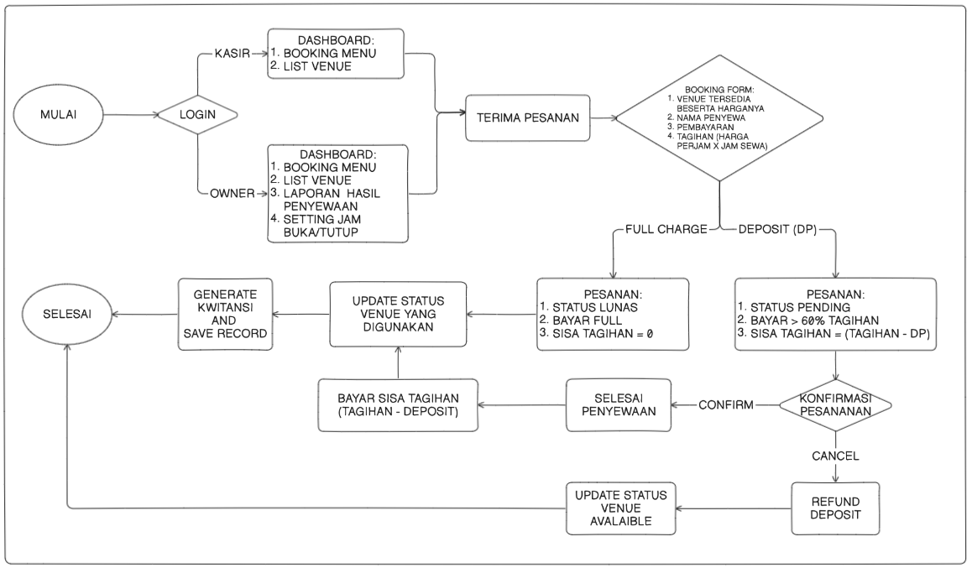Flowchart

Gambar 1. Flowchat Aplikasi

Diagram alir (Flowchart) rancangan sistem di jabarkan pada Gambar 1

1. 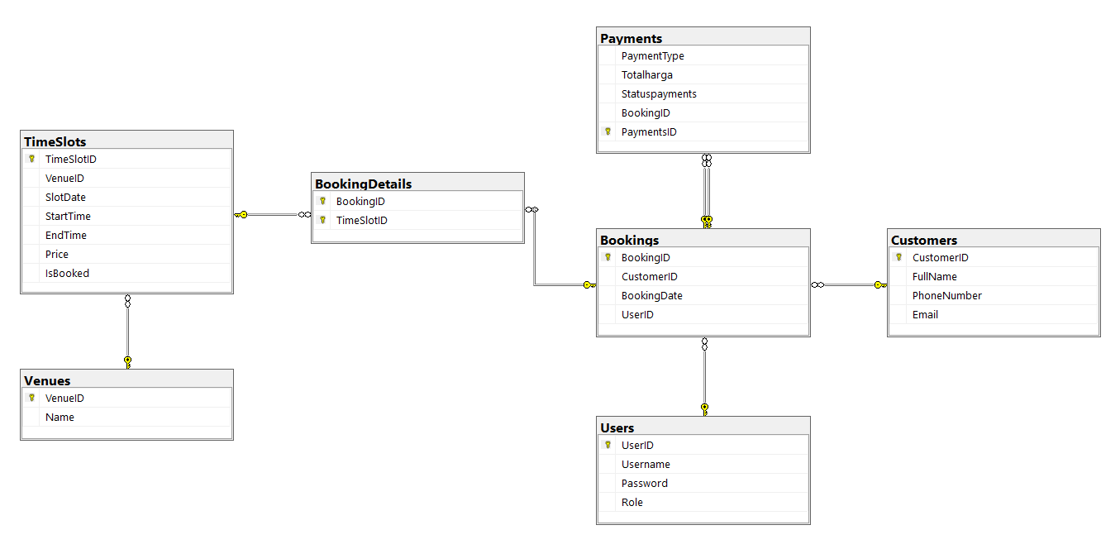**ERD (Entity Relation Database)**
2. **Hasil Projek**
3. Halaman Login

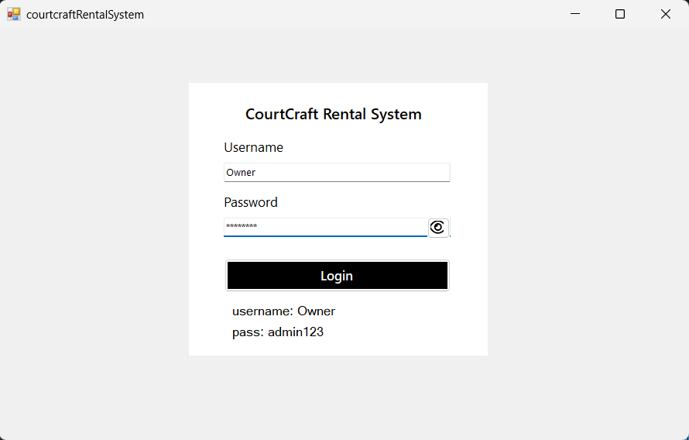Pada tampilan login pengguna akan diminta memasukan username dan pasword sesuai yang telah dibuatkan baik untuk kasir atau owner

Gambar 2. Halaman Login

1. Halaman Owner Dashboar

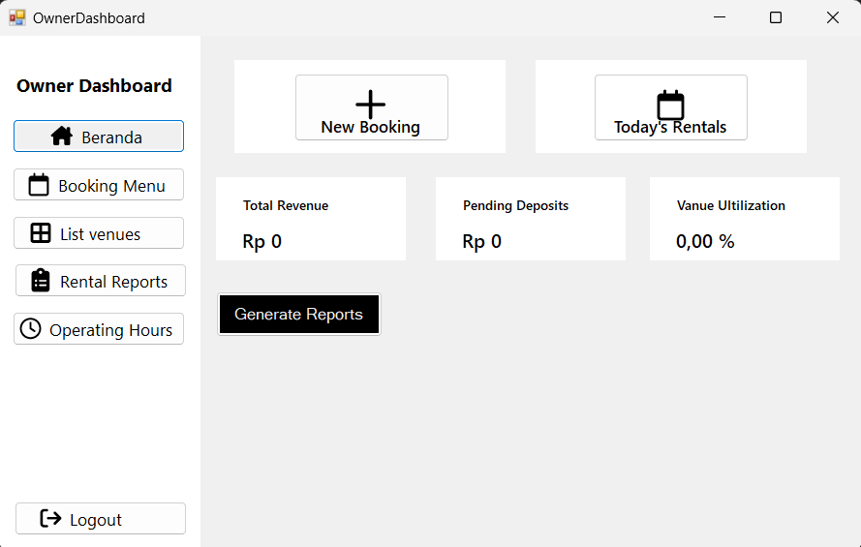Menampilkan informasi mengenai data booking yang telah dilakukan meliputi venue utilization yaitu berapa persen venue yang digunakan dari total operating hours yang tersedia, total revenue dan pelanggan yang masih bayar deposit

Gambar 3. Halaman Owner Dashboard

1. Halaman Venue List

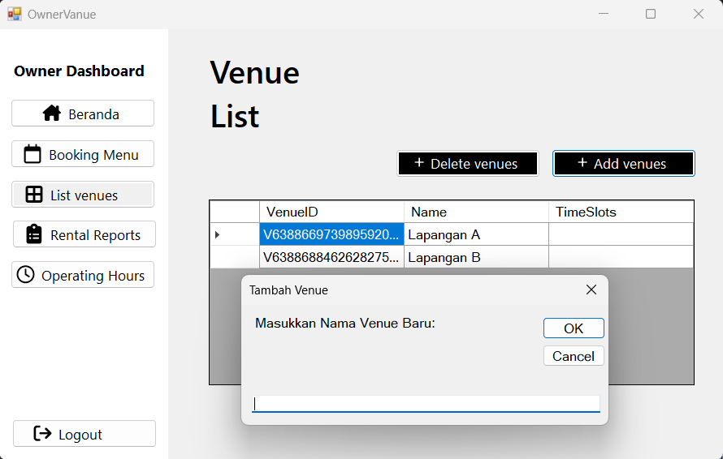Halaman ini untuk menambahkan dan menghapus venue yang akan disediakan, ketika tombol add venues di klik maka akan muncul dialog untuk memasukan nama venue baru

Gambar 4. Halaman Venue List

1. Halaman Operating Hours

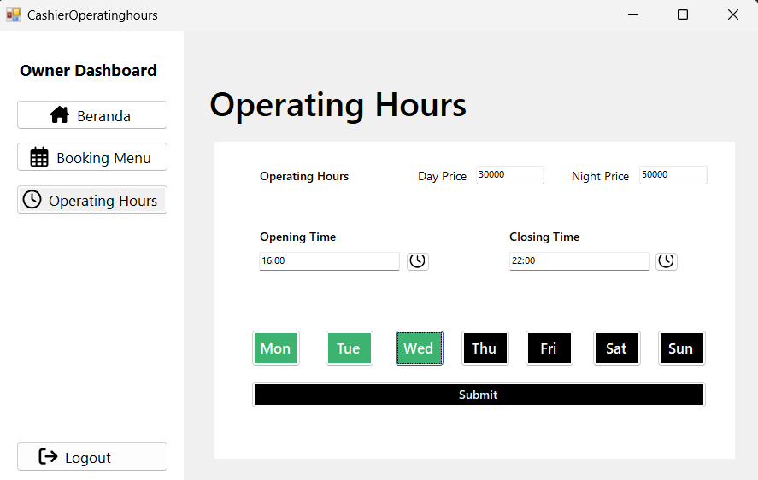Halaman ini untuk membuat pricing untuk jam bermain yang akan dijual disini bisa mengatur pricing day sebelum jam 18.00 dan nigth setelah jam 18.00, kemudian dapat memilih di hari apa saja buka yang nanti akan otomatis generate per jam dalam 30 hari kedepan

Gambar 5. Halaman Operating Hours

1. Halaman Booking Menu

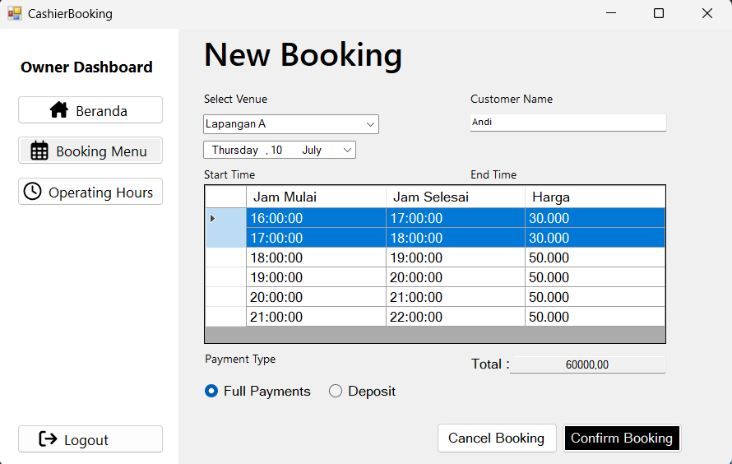Halaman untuk membuat booking dari venues dan operating hours yang telah dibuat sebelumnya, terdapat input customer name untuk input nama pengguna dan opsi pembayaran full atau deposit, jika full maka otomatis tagihan tak dapat diubah, jika deposit maka texfield pembayaran dapat di adjust

Gambar 6. Halaman Booking

1. Halaman Today Rentals

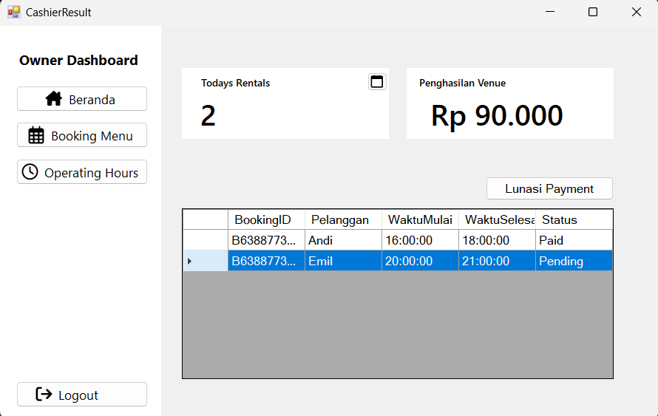Pada halaman dashboard terdapat menu today rentals yang jika ditekan akan mengarahkan ke halaman yang menampilkan informasi hasil penyewaan hari ini, terdapat menu melunasi jika penyewaan dengan opsi deposit

Gambar 7. Halaman Today Rentals

1. Lunasi Payment

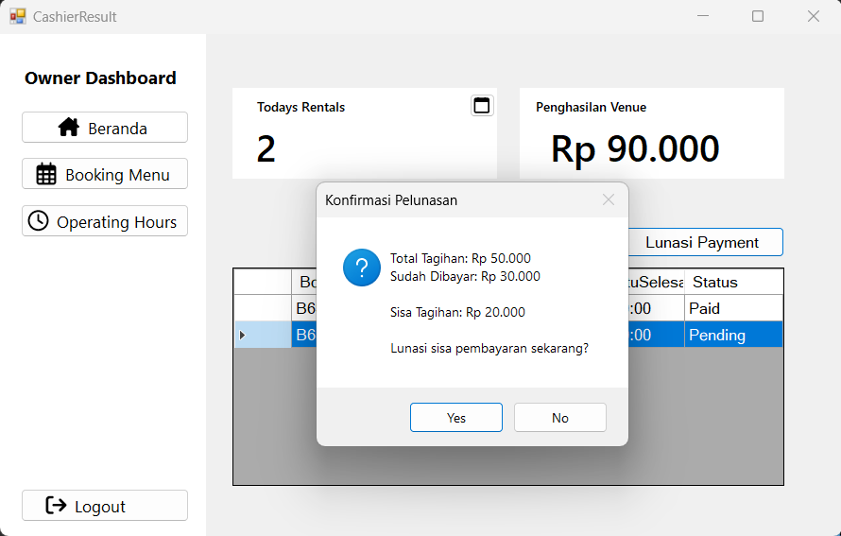Pada halaman today rental jika salah satu penyewaan yang masih pending di lunasi maka akan muncul dialog untuk konfirmasi lunasi dengan informasi deposit sebelumnya dan sisa tagihan yang perlu dibayar

Gambar 8. Lunasi Payment

1. Halaman Rental Report

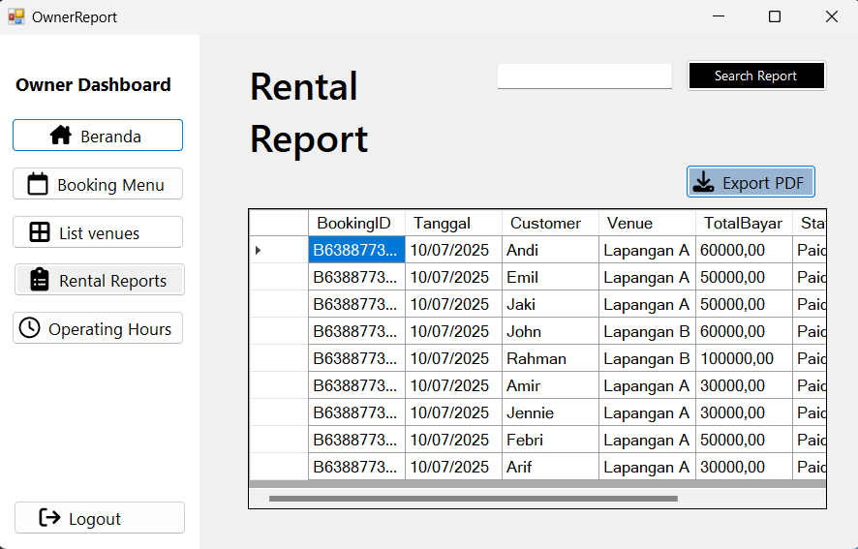Pada halamn ini menampilkan record semua hasil penyewaan baik yang telah terbayarkan dan pending di tanggal berapapun yang dapat di cari berdasarkan nama penyewa pada searchbar, kemudian tombol export pdf dapat membuat record ini di export dalam html yang nanti dapat di print

Gambar 9. Halaman Rental Report

1. 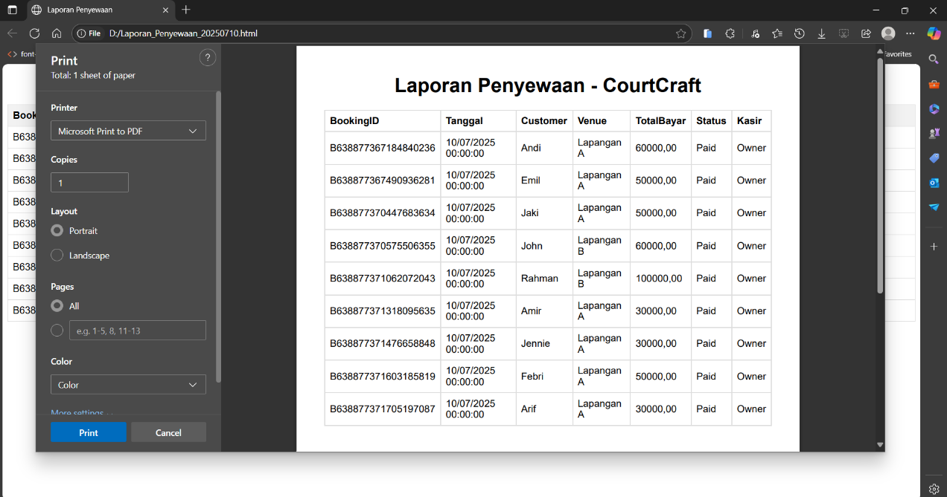**Kesimpulan**

Gambar 10. Hasil Print Record

Aplikasi CourtCraft: Desktop App Court Management System yang dikembangkan dalam proyek ini telah berhasil merealisasikan fitur utama yang telah dirancang sejak awal, seperti manajemen venue, proses booking, pengelolaan jam operasional, serta sistem laporan penyewaan. Seluruh fitur utama tersebut telah berjalan dengan baik dan fungsional secara umum, termasuk peran autentikasi user berdasarkan role (Owner dan Kasir). Sistem ini mampu memberikan efisiensi dalam proses pengelolaan penyewaan venue secara offline berbasis database lokal.

1. **Saran**

Pengembangan aplikasi ke depannya disarankan untuk berfokus pada peningkatan tampilan antarmuka (UI) agar lebih responsif, terutama ketika aplikasi dijalankan dalam mode *maximized* pada berbagai ukuran layar. Selain itu, beberapa proses input data masih bersifat *hard-coded* akibat keterbatasan waktu pengembangan. Oleh karena itu, perlu dilakukan refactor dan generalisasi input agar sistem lebih fleksibel dan mudah diperluas.